|  |  |
| --- | --- |
| Riferimento |  |
| Versione | 0.1 |
| Data | 15/01/2020 |
| Destinatario | Prof.ssa F. Ferrucci |
| Presentato da | Marco Delle Cave, Francesco Pagano,  Manuel Pisciotta, Alessia Olivieri |
| Approvato da |  |



Manuale di Installazione

TutoratoSmart

Revision History

|  |  |  |  |
| --- | --- | --- | --- |
| **Data** | **Versione** | **Cambiamenti** | **Autori** |
| 15/01/2020 | 0.1 | Prima Stesura | Delle Cave Marco,  Pagano Francesco, Pisciotta Manuel |

Sommario

1. Introduzione 3

2. Avvio Applicazione Web 3

3. Avvio Applicazione in Locale 3

4. Prima di installare 3

5. Installazione 4

5.1. Preparazione ed installazione della base di dati 4

6. Primo accesso 5

6.1. Credenziali per il primo accesso – Membro della Commissione 5

6.2. Credenziali per il primo accesso – Tutor 6

6.3. Credenziali per il primo accesso – Studente 6

# 1. Introduzione

Lo scopo del documento è quello di fornire le istruzioni per l’avvio dell’applicazione web “TutoratoSmart”. Inoltre, nel documento saranno riportate le procedure di installazione dell’applicazione per l’utilizzo in locale.

# 2. Avvio Applicazione Web

Requisiti di sistema:

• Web Browser

• Connessione ad internet

• Non ci sono particolari requisiti hardware o sistemi operativi consigliati

# 3. Avvio Applicazione in Locale

Requisiti di sistema:

* Server Apache Tomcat 9.0
* Eclipse EE
* MySQL
* MySQL Workbench
* Lettore file PDF

# 4. Prima di installare

Dal sito ufficiale dei produttori di Java scaricare il pacchetto di installazione Java JDK per la versione 8 o superiori:

(https://www.oracle.com/technetwork/java/javase/downloads/index.html), lanciare il setup e seguire la procedura di installazione.

Prima di procedere all’installazione bisogna scaricare il server Apache Tomcat dal seguente link:

<https://tomcat.apache.org/download-90.cgi>

Inoltre dal sito ufficiale dei produttori di MySQL scaricare il pacchetto di installazione -Community Server: (http://dev.mysql.com/downloads/mysql), lanciare il setup e seguire la procedura di installazione.

# 5. Installazione

## 5.1. Preparazione ed installazione della base di dati

Avviare MySQL Workbench, creare il database, aprendo lo script di creazione “Creazione Database TutoratoSmart.sql” ed eseguirlo; popolare il database creato, eseguendo lo script di popolamento “Popolamento Database – TutoratoSmart.sql”.

**5.2 Avvio applicazione tramite eclipse/Apache Tomcat**

Aprire Eclipse EE, nella sezione “Servers” aggiungere il nuovo server Apache Tomcat v9.0 scaricato in precedenza.

Dopo aver creato il server Apache Tomcat v9.0, importare il progetto in eclipse, e aggiungerlo al server tramite l’opzione “Add and Remove…”

Avviare il server Apache Tomcat v9.0.

Per completare l’installazione in locale e accedere alla piattaforma, aprire il browser e digitare il seguente indirizzo: <http://localhost:8080/TutoratoSmart/>

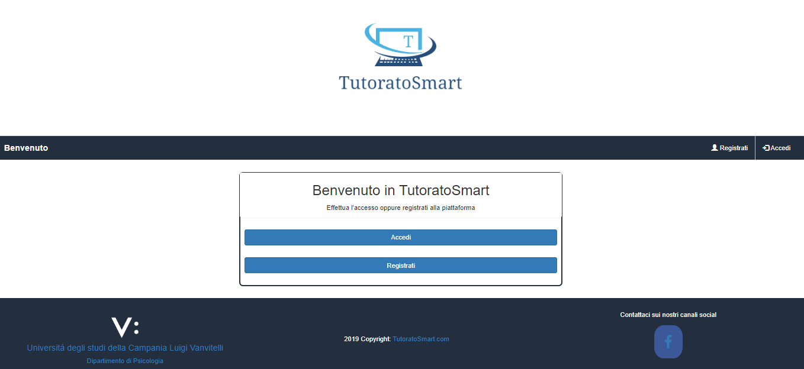

# 6. Primo accesso

## 6.1. Credenziali per il primo accesso – Membro della Commissione

|  |  |
| --- | --- |
| **E-mail** | **Password** |
| d.molinaro@commissione.unicampania.it | M12345678 |

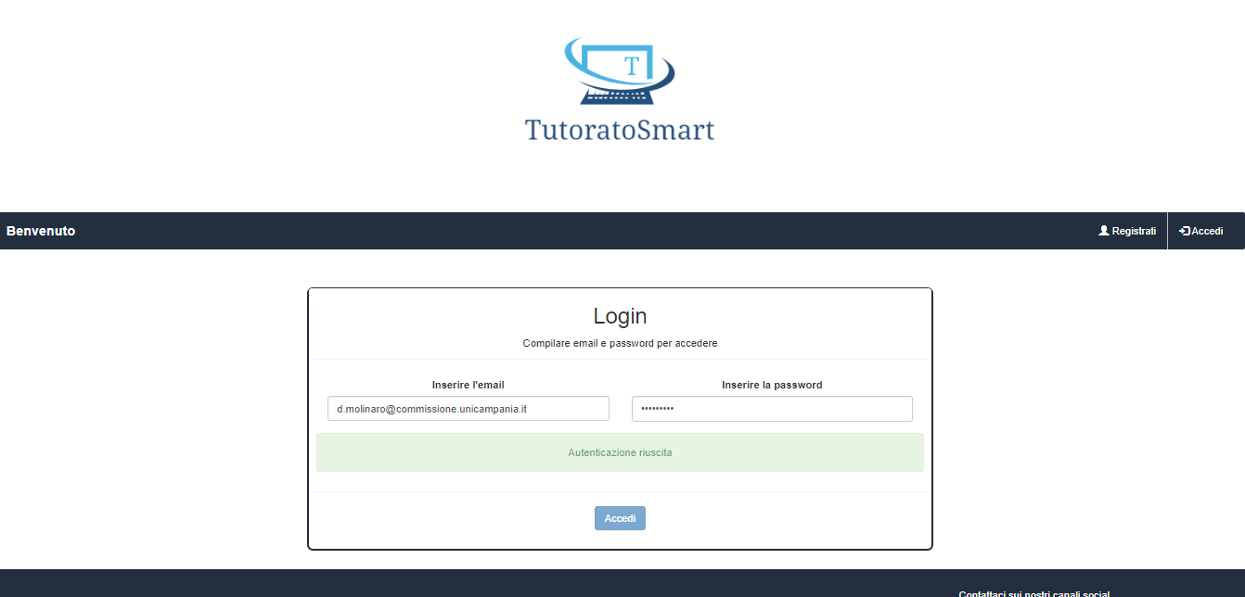

## Credenziali per il primo accesso – Tutor

|  |  |
| --- | --- |
| **E-mail** | **Password** |
| m.pisciotta@studenti.unicampania.it | M12345678 |

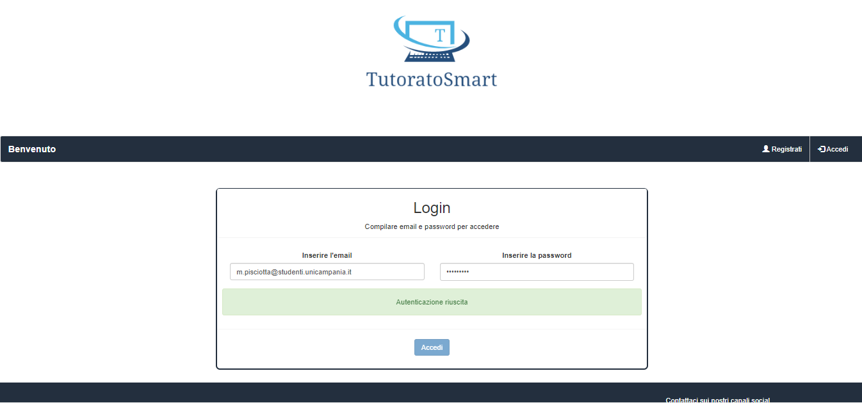

## 6.3. Credenziali per il primo accesso – Studente

Lo studente potrà effettuare la registrazione per poter accedere al sistema

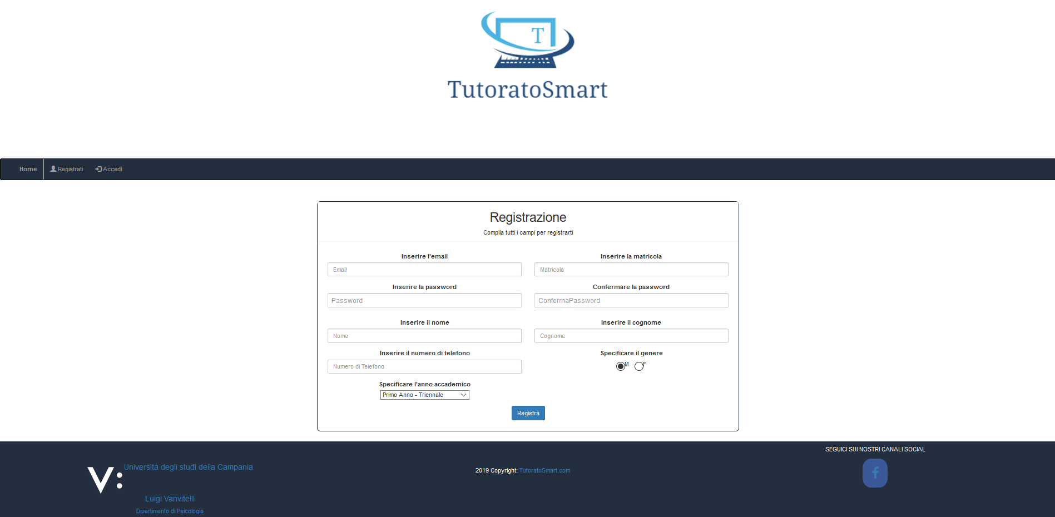

Oppure autenticarsi con le seguenti credenziali

|  |  |
| --- | --- |
| **E-mail** | **Password** |
| e.merola@studenti.unicampania.it | M12345678 |

